TOREK, 22. 12. 2020
SLJ: PRIPRAVLJAMO SE NA PRAZNOVANJE
STE SE ŽE SPREHODILI ČEZ HRASTNIK? JE LEPO OKRAŠENO?
TUDI DOMA STE ŽE OKRASILI SOBO. S ČIM VSE STE SI PA POLEPŠALI STANOVANJE?
OGLEJTE SI SLIKO. SLIKA JE NA TEJ POVEZAVI: https://folio.rokus-klett.si/?credit=LIB1SDZSLO2&pages=6-7 (KLIKNITE NA POVEZAVO IN SI DOBRO OGLEJTE SLIKO).

VAŠA NALOGO JE, DA USTNO SESTAVITE VSAJ 6 POVEDI O TEM KAJ SE DOGAJA NA SLIKI.
ČE ŽELITE, LAHKO SESTAVITE ZGODBO O SLIKI. LE POGUMNO, SAJ BO ŠLO =)
SLEDI NEKAJ VPRAŠANJ S KATERIMI SI LAHKO POMAGAŠ PRI TVORJENJU POVEDI.
- KAJ POČNEJO UČENCI IN UČITELJA V RAZREDU?
- ZAKAJ BODO OKRASILI RAZRED?
- KAJ SO IZDELALI ZA OKRASITEV?
- KAKO SO NAREDILI OKRASKE IZ PAPIRJA?
- KAM SO OKRASKE OBESILI?
- KAKO OKRASIMO SMREČICO? PRIPOVEDUJ.
- ZA KOGA SO UČENCI IZDELALI VOŠČILNICE?
- PRIPOVEDUJ KAKO NAREDIMO VOŠČILNICO.
- KAM SO ŠE POSTAVILI OKRASKE? SO SE PRI TEM ZABAVALI?
SUPER, USPELO TI JE!

MAT: ZNAK MINUS
PREDNO SI OGLEDAŠ SPODNJI POSNETEK, SI PRIPRAVI KARTONČKE S ŠTEVILI IN ZNAKI. PRIPRAVI PA SI ŠE EN PRAZEN KARTONČEK, SAJ BOŠ DANES SPOZNAL/A NOV MATEMATIČNI ZNAK.
Odštevanje do 5 - YouTube

SI S KARTONČKI NASTAVIL/A PRIMERE NA POSNETKU?
DANES SI SPOZNA/A ZNAK MINUS - . ZNAK JE KRATKA VODORAVNA ČRTA, KI JO PIŠEŠ OD LEVE PROTI DESNI.
NE POZABI: PRI ODŠTEVANJU VEDNO POGLEDAMO KOLIKO SMO IMELI NA ZAČETKU, KOLIKO SMO ODVZELI STRAN IN KOLIKO NAM NA KONCU OSTANE. NA ZAČETKU IMAMO NAJVEČ, NA KONCU PA NAJMANJ.

ODPRI MODER SDZ NA STRANI 73.
GLEJ, ŠTEJ IN PRIPOVEDUJ!

SPO- POSKUSI (SNOVI)
- V STANOVANJU SE DOTAKNI PETIH PREDMETOV IZ LESA, ŠTIRIH PREDMETOV IZ PLASTIKE, TREH PREDMETOV IZ KOVINE, DVEH PREDMETOV IZ BLAGA IN ENEGA PREDMETA IZ STEKLA. POIŠČI ŠE EN PREDMET IZ GUME.

- POZNAMO TRDNE IN TEKOČE SNOVI. NEKATERE SNOVI LAHKO PRELIVAMO (NPR. VODA, ,OLJE, KIS, …), DRUGE PA LAHKO PRESIPAMO (NPR. MIVKA, ZDROB, SOL, …).

- POSKUS – PRIPRAVI SI VODO V JOGURTOVEM LONČKU. PRELIJ VODO V DRUG JOGURTOV LONČEK.
PRIPRAVI SI JOGURTOV LONČEK NEKE SNOVI, KI JO LAHKO PRESIPAŠ (MIVKA, ZDROB, SOL, SLADKOR, …). PRESIPAJ SNOV V DRUG LONČEK. OPAZUJ GLADINO V LONČKU PRI VODI IN PRI SIPKI SNOVI (GLADINA VODE SE PORAVNA, PRI SIPKI SNOVI NASTANE KUPČEK).
PRIMERJAJ TEKOČO IN SIPKO SNOV MED SEBOJ. PO ČEM STA SI PODOBNI, RAZLIČNI?

SNOVI PA LAHKO LOČIMO TUDI PO TEM ALI PLAVAJO NA VODI ALI POTONEJO (PLOVNOST).

- POSKUS: V POSODO VLIJ VODO. V VODO POLOŽI PREDMETE IZ RAZLIČNIH SNOVI. KATERI PREDMETI PLAVAJO NA VODI? IZ KATERE SNOVI SO? KATERI PREDMETI POTONEJO? IZ KATERE SNOVI SO?
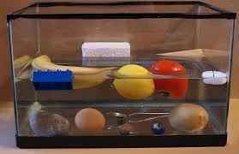
ALI LESENI PREDMETI POTONEJO? PLAVAJO KOVINSKI PREDMETI NA VODI? KAJ SE ZGODI S PAPIRJEM? KAJ PA S STEKLOM? KAJ SE ZGODI Z BLAGOM?
ŠPO: ZADENI SNEŽAKA
ZA IGRO POTREBUJEŠ PAPIRNATE ALI PLASTIČNE KOZARČKE. DA BO ZABAVNEJE, SI LAHKO IZ NJIH IZDELAŠ SNEŽAKE (GLEJ SLIKO SPODAJ). ZA ZBIJANJE LAHKO UPORABIŠ MALO ŽOGICO, LAHKO JO NAREDIŠ IZ ČASOPISNEGA PAPIRJA ALI PA MOGOČE KLOPKO VOLNE. UPORABI DOMIŠLJIJO.
KOZARČKE NATO ZLOŽI V OBLIKO TRIKOTNIKA IN IGRA SE LAHKO ZAČNE. DOMA LAHKO PRIREDIŠ TUDI TEKMOVANJE IN TAKO BO ŠE ZABAVNEJE.
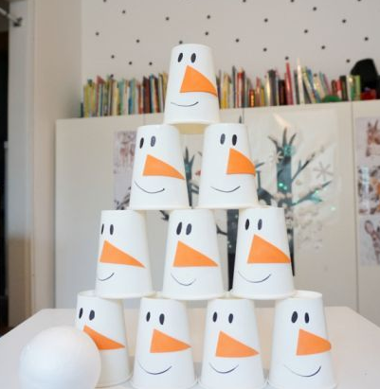

ČE IMAŠ ČAS, ODIDI NA SPREHOD, DA SE BOŠ RAZGIBAL TUDI NA SVEŽEM ZRAKU.

